Vulkan i sandkasse
Skrive av: Gunn Linde,
Nesse barnehage i Balestrand.
Inspirasjon er henta frå:
https://www.youtube.com/watch?v=vVr8JgvIEmY
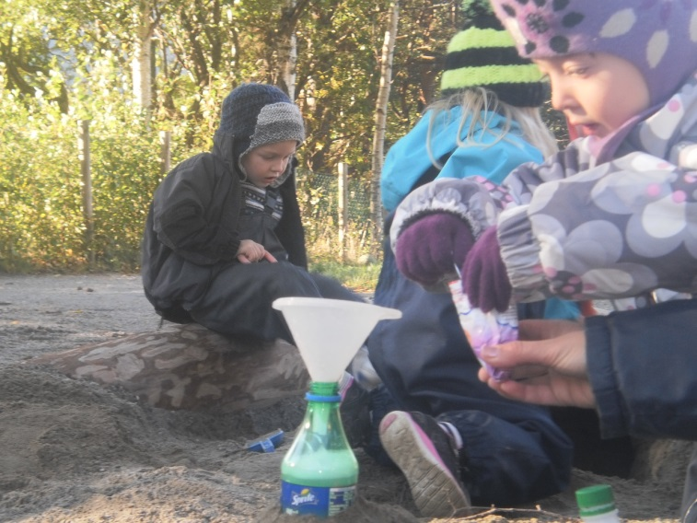
Mål:
«Gjennom arbeidet med natur, miljø og teknikk skal barnehagen bidra til at barna
….
lærer å observere, undre seg, eksperimentere, systematisere, beskrive og samtale om fenomen i den fysiske verda .»
Delmål:
Me hadde eit mål om at borna skulle vere mest mogleg sjølvhjelpne i utføring av eksperimentet. Me hadde gjennomført det 2 gonger tidlegare. Ein gong inne og ein gong i sandkassa. Borna hadde såleis tidlegare røynsler med korleis eksperimentet skulle gjennomførast og kva som kom til å skje. Det var såleis eit delmål av borna skulle få oppleve meistring ved åkunne gjere eksperimentet mest mogleg på eiga hand.

Innhold:
Aktiviteten går kort ut på å skape ein kjemisk reaksjon mellom eddik og natron. Det blir utvikla CO2 som får innhaldet til å «sprute» ut av flaska.

Rammer:
Aldersgruppe: Dette kan vere moro for alle aldersgrupper, men born i alderen 3-5 år har truleg størst utbytte.
Tidsbruk: Det kjem an på kor mykje tid ein brukar på samtale før og etter. Sjølve gjennomføringa tek ikkje lenger tid enn 10 min.
Størrelse på barnegruppe: Det er ein fordel med mindre grupper slik at borna kan få prøve sjølv. 2- 10?
Utstyr: 0,5 l brusflaske, eddik (5 eller 7 %), natron (bakepulver), evt. konditorfarge / glitter, zalo, litt vatn, trakt og t-skei. Det er ekstra kjekt dersom ein set forsøket inn i ein samanheng. Til dømes byggjer ein vulkan i sandkassa eller ved hjelp av trolldeig e.l.
Lokalitet: Forsøket kan gjennomførast både inne og ute. Det vil ikkje bli noko «PANG», men heller noko som «renn raskt over kanten».
Andre ting en må ta omsyn til: Me opplevde at borna var svært ivrige på å smake når innhaldet kom over tuten. Ein kjemisk reaksjon mellom eddik og natron vil ha gjort blandinga om til noko anna, men det er i tillegg zalo i blandinga. Det er såleis uansett ikkje tilrådeleg å smake for mykje.

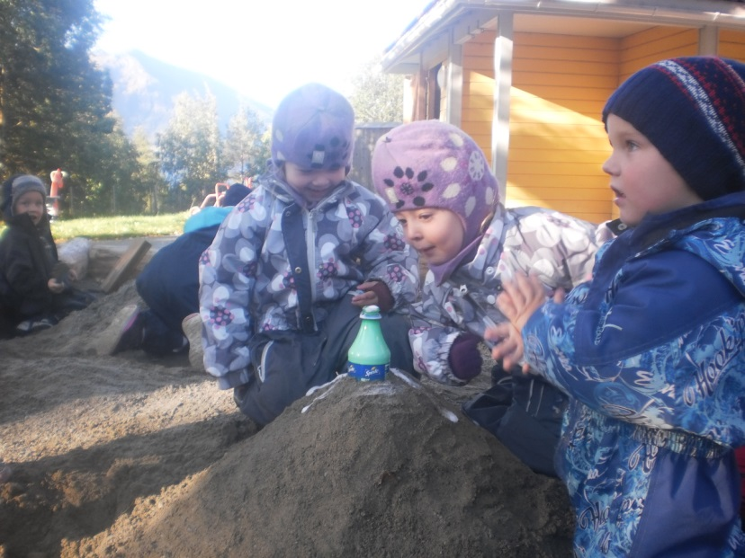
Arbeidsmåte:
- Finn fram utstyret ein treng.
- Samtal om det ein har funne fram. Har nokon sett dette før? I bruk? Til kva?
- Fyll flaska med litt vatn i botn.
- Fyll på ca 3 dl med eddik. Flaska bør vere ganske full.
- Ha i litt konditorfarge og/eller glitter. Dette gir ein flott effekt.
- Bruk ei trakt og la borna ha i 3 gode skeier med natron.
(Reaksjonen kjem raskt, så det er ikkje sikkert ein får hatt i all natronen).
- Dersom det er lite «futt» kan ein riste litt på flaska. (Er ikkje så lett viss flaska står nede i sanden..)
- Enjoy!

Nessane, oktober 2016.

